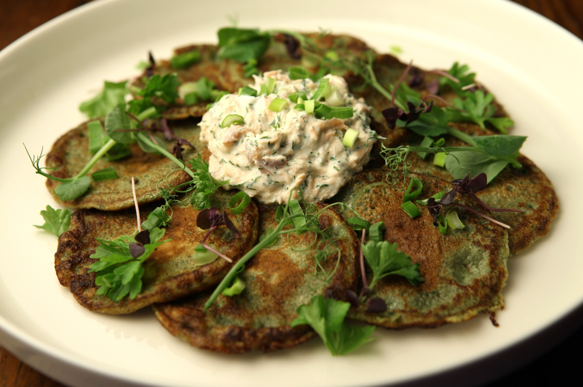

**RYHMÄN SUOSITUSKOKO 8–15 henkeä**

**Kurssien kesto 3–4 tuntia**

**Ota yhteyttä!**

Mervi Tiermas, puh. 044 431 4606  
Maarit Satomaa, puh. 040 566 7924

[etunimi.sukunimi@maajakotitalousnaiset.fi](mailto:etunimi.sukunimi@maajakotitalousnaiset.fi)

[www.maajakotitalousnaiset.fi](http://www.maajakotitalousnaiset.fi)

Seuraa meitä myös somessa!

[](https://www.proagriaoulu.fi/fi/oulun-maa-ja-kotitalousnaiset/)[](http://www.instagram.com/mknoulu/)[](https://twitter.com/maajakotitalous)[](https://fi.linkedin.com/company/maa--ja-kotitalousnaiset)[](https://www.youtube.com/channel/UCy_TJRHZZP6cVVbJQby3s4g)

**Kerääjäkoulutukset (kesto 4–5 h)**

Koulutuksesta saat valmiudet hyödyntää läpikäytyjä villiyrttejä, marjoja tai sieniä (2-4 kpl) kaupallisesti. Osaat tunnistaa, kerätä ja myydä raaka-ainetta esim. yrityksille tai ravintoloille.

*Pyydä koulutuksista tarjous tai kysy lisää!*

**Luennot (kesto 1–2 h)**

* Makuja ja ruokaa luonnosta
* Pihlajanmarjat ruokakäyttöön
* Valutetaan mahlaa!

**Luentojen hinta on 95 € / h + alv 25,5 %.** Rekisteröidyt jäsenyhdistyksemme voivat hakea avoimien kurssien ja luentojen toteuttamiseen avustusta Sivikseltä. Autamme hakemuksen teossa!

**Sienikurssi ulkoillen**Opitaan tunnistamaan ja keräämään ruokasieniä. Lisäksi käydään läpi sienten   
käsittelyä ja ruokakäyttöä.

**Villiyrttikurssi ulkoillen**Opitaan tunnistamaan ja keräämään villiyrttejä. Lisäksi käydään läpi villiyrttien käsittelyä ja ruokakäyttöä.

**Sieniruokakurssi**

Valmistetaan erilaisia sieniruokia sesongin mukaan luonnon- ja kaupan sienistä.

**Kuusenkerkästä maitohorsmaan**

Tutustutaan 10 villiin vihannekseen ja   
niiden käyttöön ruuanvalmistuksessa. Valmistamme erilaisia juomia, välipaloja ja ruokalajeja saatavuuden mukaan esim. nokkosesta, poimulehdestä ja maitohorsmasta.

**Kransseja luonnonmateriaaleista**

Sesongista riippuen joko risu- tai

havukranssien valmistusta kurssilaisten omista materiaaleista.

**Kivaa kasvimaalta**

Tutustutaan kotitarveviljelyyn ja saadaan uusia ideoita kasvimaalle ja parvekkeelle.

**Kurssien hinta 470 € + alv 25,5 % + kurssitarvikkeet.** Rekisteröidyt jäsenyhdistyksemme voivat hakea avoimien kurssien ja luentojen toteuttamiseen avustusta Sivikseltä. Autamme hakemuksen teossa!

Monikäyttöiset luonnontuotteet

*Haluaisitko oppia lisää sienten tai villiyrttien keruusta ja ruokakäytöstä? Kiinnostaako luonnontuotteiden kaupallinen keruu ja myynti yrityksille?*

MKN Keskus, Timo Viljakainen